Расписание учебных занятий и заданий для дистанционного обучения занимающихся в отделении бадминтон.
Для самостоятельных тренировок в домашних условиях предлагаются занятия ОФП (выполнение упражнений для развития разных групп мышц), а так же теоретические сведения с помощью видео по ссылкам.
Педагог дополнительного образования
Стародубов Анатолий Николаевич
Дата согласно расписания | СОГ 1 | СОГ 2 | СОГ 3
13.04 |  | Разминка для суставов «карточка №1»  Общефизическая подготовка «карточка 3»  Просмотреть видео  https://www.youtube.com/watch?v=dJJ92gvMrbg
14.04 | Разминка «Карточка 4»  Общефизическая подготовка «карточка 3»  Просмотреть видео  https://www.youtube.com/watch?v=C66mOHXfmY0  и выучить правила.
15.04 | Разминка «Карточка 4»  Общефизическая подготовка «карточка 3»  Просмотреть видео  https://www.youtube.com/watch?v=C66mOHXfmY0  и повторить правила.
16.04 |  | Разминка для суставов «карточка №1»  Общефизическая подготовка «карточка 3»  Просмотреть видео  https://www.youtube.com/watch?v=VHEsBlETf00  Обратить особое внимание на передвижения по площадке и движение ног.
17.04 | Разминка «Карточка 1»  Общефизическая подготовка «карточка 3»  Просмотреть видео  https://www.youtube.com/watch?v=vFT4LkFC_VE и https://www.youtube.com/watch?v=1ey8OQs3Fm4 выучить правила. | Разминка для суставов «карточка №1»  Общефизическая подготовка «карточка 3»  Просмотреть видео  https://www.youtube.com/watch?v=4ih4u5bU0Cc&list=TLPQMTYwNDIwMjCM_9_Hrp_CzQ&index=2 Обратить особое внимание на передвижения по площадке и взаимозаменяемость под сеткой.
18.04
20.04 |  | Разминка «Карточка 4»  Общефизическая подготовка «карточка 3»  Просмотреть видео  https://www.youtube.com/watch?v=IbsU6uR_GnA и обратить внимание на разброс волана по корту.
21.04 | Разминка для суставов «карточка №1»  Общефизическая подготовка «карточка 3»  Просмотреть видео  Разминка для суставов «карточка №1»  Общефизическая подготовка «карточка 3»  Просмотреть видео  Разминка для суставов «карточка №1»  Общефизическая подготовка «карточка 3»  Просмотреть видео  https://www.youtube.com/watch?v=IbsU6uR_GnA
22.04 | Разминка для суставов «карточка №1»  Общефизическая подготовка «карточка 3»  Просмотреть видео  https://www.youtube.com/watch?v=rKuFQVSbOug |  | -
23.04 | - | Разминка для суставов «карточка №1»  Общефизическая подготовка «карточка 3»  Просмотреть видео  https://www.youtube.com/watch?v=rKuFQVSbOug | -
24.04 | Разминка для суставов «карточка №4»  Общефизическая подготовка «карточка 3»  Просмотреть видео  https://www.youtube.com/watch?v=rKuFQVSbOug | Разминка «Карточка 4»  Общефизическая подготовка «карточка 3»  Просмотреть видео  https://www.youtube.com/watch?v=BDFafqskt7k и обратить внимание на разброс волана по корту.
25.04
27.04 | Разминка для суставов «карточка №1»  Общефизическая подготовка «карточка 3»  Просмотреть видео  https://www.youtube.com/watch?v=rKuFQVSbOug
28.04 |  | Разминка для суставов «карточка №1»  Общефизическая подготовка «карточка 3»  Просмотреть видео  https://www.youtube.com/watch?v=rKuFQVSbOug
29.04 |  | Разминка для суставов «карточка №1»  Общефизическая подготовка «карточка 3»  Просмотреть видео  https://www.youtube.com/watch?v=rKuFQVSbOug
30.04 | Разминка для суставов «карточка №1»  Общефизическая подготовка «карточка 3»  Просмотреть видео  https://www.youtube.com/watch?v=1qRLetUVq4Y

Карточка №1
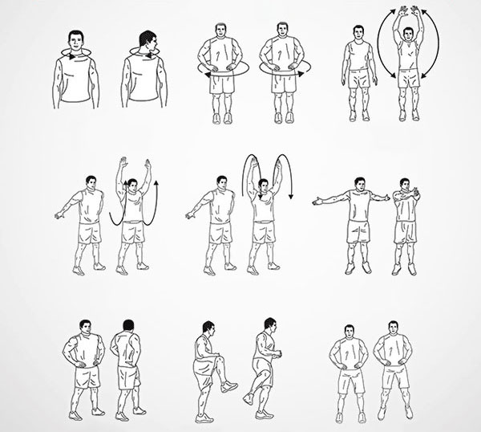

Карточка №2
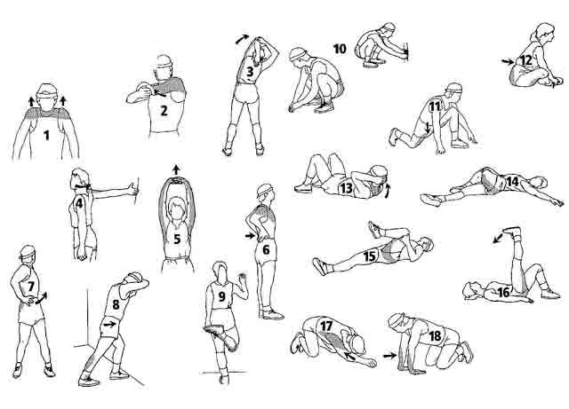
Карточка №3
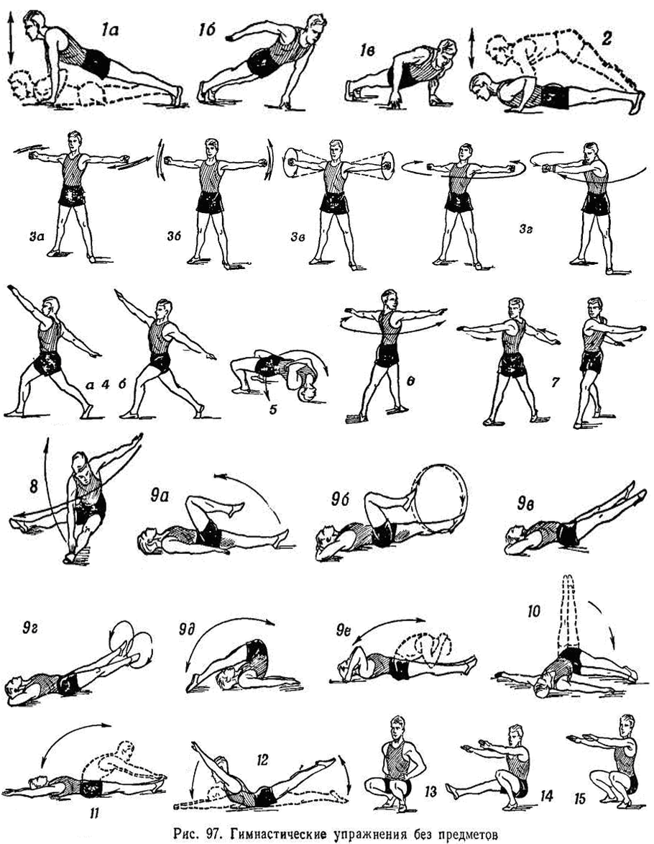

Карточка №4
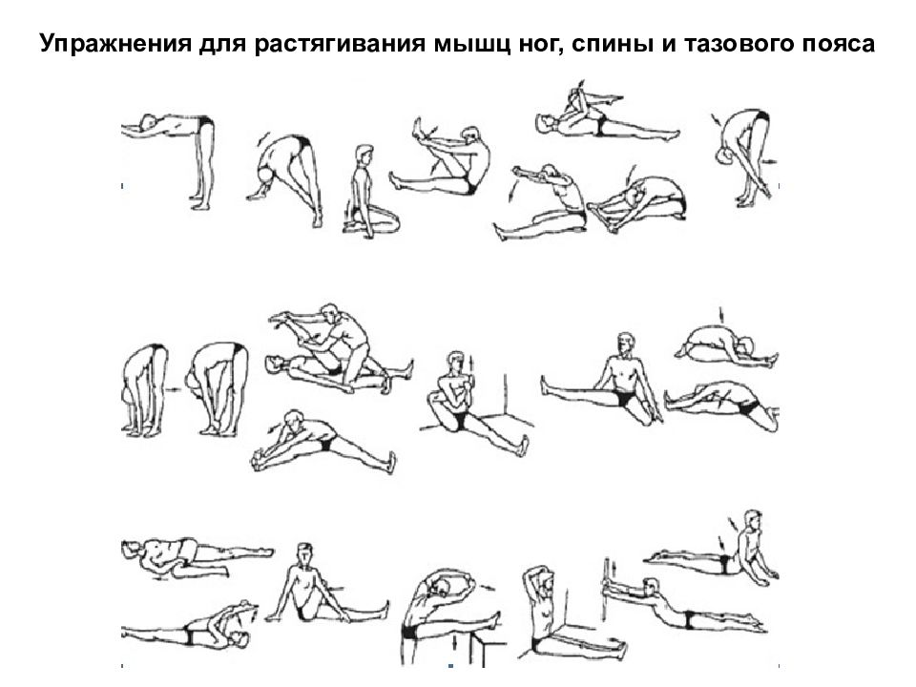

Карточка №5
